- ROTINA DO TRABALHO PEDAGÓGICO PARA SER REALIZADA EM DOMICÍLIO (Maternal II-A) - Profª Cláudia
- Data: 09 à 13/08 de 2021
E.M.E.I. “Emily de Oliveira Silva”
SEGUNDA-FEIRA | TERÇA-FEIRA | QUARTA-FEIRA | QUINTA-FEIRA | SEXTA-FEIRA
MATERNAL II-A  Vamos conhecer a personagem da Cuca do folclore brasileiro?  - Atividade  Assistir o vídeo Lenda da Cuca: turma do folclore  Disponível em:  https://www.youtube.com/watch?v=9eLv1r6Fgsc  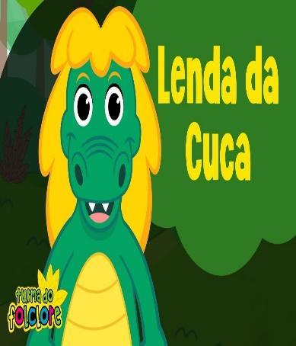 | MATERNAL II-A  Hora da música  Disponível em:  https://www.youtube.com/watch?v=aU1gqdnm5Fw&t=8s  - Atividade  Agora que já conhecemos a cuca, fazer um lindo desenho da cuca e colorir.  Objetivo: trabalhar traços, cores e formas.  Não se esqueça de enviar de enviar foto para professora. | MATERNAL II-A  - ATIVIDADE  Hora da história  Vídeo gravado pela professora Ana Cláudia  Cuca qual é a cor da sua toca?  Disponível em: https://www.youtube.com/watch?v=fMgeEw8HPc4 | MATERNAL II-A  - Atividade  Brincadeira bolha de Sabão.  Coloque água e detergente em um recipiente, mexa bem e faça bolhas de sabão para que a criança corra atrás e perceba que uma mistura pode fazer uma brincadeira.  A brincadeira estimula a coordenação visual e motora, já que olho e mão são os pontos mais explorados.  Observe e oriente a criança para ela não ingerir a água com sabão.  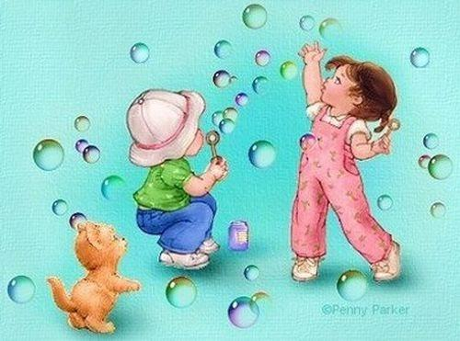 | MATERNAL II-A  - Atividade  Agora vamos fazer a atividade da apostila sobre brincar de bolha de sabão que vocês fizeram na atividade anterior, agora faremos através de desenho como foi nossa brincadeira.  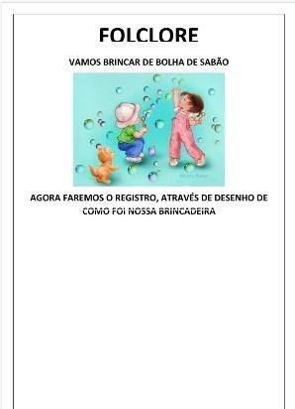  Bom final de  Semana !

